Тема недели: «Здравствуй, солнышко!»
Цель: Знакомить детей со свойствами разных предметов и материалов, изменениями, происходящими с ними при нагревании и охлаждении.
Познакомить детей с солнечными лучами, ролью солнца в нашей жизни (Солнце – источник света и тепла).

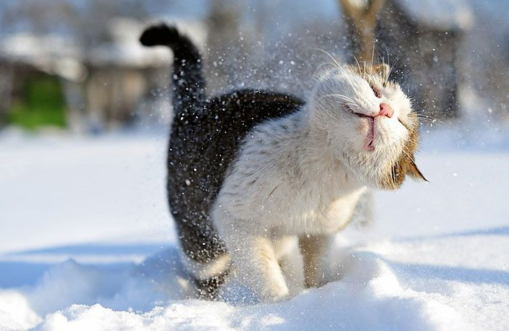
Поиграйте с детьми!
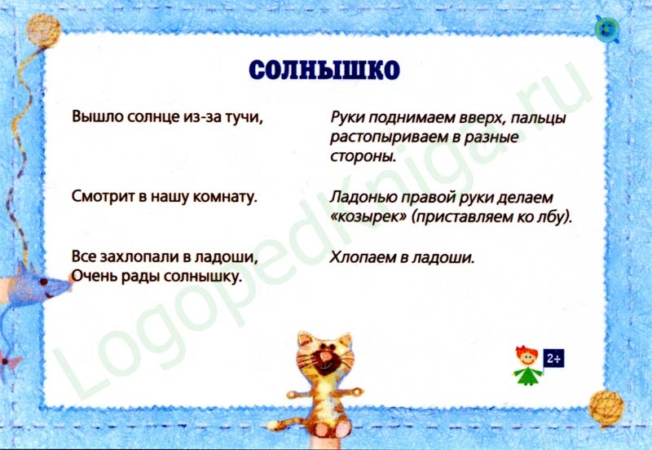

Загадайте детям!

Выбегал конь — огонь,
А за ним — Сто погонь.
Ответ: Солнце
Утром рано я проснусь,
Посмотрю — и засмеюсь,
Ведь в моё оконце
Ярко светит ...
Ответ: Солнце
Ну-ка, кто из вас ответит:
Не огонь, а больно жжёт,
Не фонарь, а ярко светит,
И не пекарь, а печёт?
Ответ: Солнце
Не огонь, а греет.
Не лампа, а светит.
как мячик, круглое.
Как тыква, жёлтое.
Ответ: Солнце
Над рекой остановился
Шар воздушный, золотой.
А потом за лесом скрылся,
Покачавшись над водой.
Ответ: Солнце
Кто-то утром не спеша
Надувает красный шар,
А как выпустит из рук —
Станет вдруг светло вокруг.
Ответ: Солнце
В синей чаше алый мяч,
Он и светел, и горяч.
Ответ: Солнце
Бродит одиноко
Огненное око.
Всюду, где бывает,
Взглядом согревает.
Ответ: Солнце
Золотой хозяин — на поле,
Серебряный пастух — с поля.
Ответ: Солнце

